แบบสอบถามความพึงพอใจต่อการให้บริการ
องค์การบริหารส่วนตำบลประจันตคาม อำเภอประจันตคาม จังหวัดปราจีนบุรี
ประจำปีงบประมาณ 2564

ข้อชี้แจง กรุณาทำเครื่องหมายในข้อที่ตรงกับความเป็นจริงและในช่องที่ตรงกับความคิดเห็นของท่านมากที่สุด
ตอนที่ 1 ข้อมูลทั่วไปของผู้ตอบแบบสอบถาม
1. เพศ € 1) ชาย € 2) หญิง
2. อายุ € 1) ต่ำกว่า 20 ปี € 2) 21 - 40 ปี € 4) 41 – 60 ปี € 6) 60 ปีขึ้นไป
3. ระดับการศึกษาสูงสุด
€ 1) ประถมศึกษา € 2) มัธยมศึกษาตอนต้น/ตอนปลาย/เทียบเท่า € 3) ปริญญาตรี € 4) สูงกว่าปริญญาตรี
4. อาชีพของผู้มารับบริการ
€ 1) เกษตรกร/องค์กรเกษตรกร € 2) ผู้ประกอบการ
€ 3) ประชาชนผู้รับบริการ € 4) องค์กรชุมชน/เครือข่ายองค์กรชุมชน
€ 5) อื่นๆ โปรดระบุ ……………………………………….
หัวข้อแบบสอบถามความพึงพอใจ | ระดับความพึงพอใจ
 | 5 | 4 | 3 | 2 | 1
1. ด้านเวลา
1.1 การให้บริการเป็นไปตามระยะเวลาที่กำหนด
1.2 ความรวดเร็วในการให้บริการ
2. ด้านขั้นตอนการให้บริการ
2.1 การติดป้ายประกาศหรือแจ้งข้อมูลเกี่ยวกับขั้นตอนและระยะเวลาการให้บริการ
2.2 การจัดลำดับขั้นตอนการให้บริการตามที่ประกาศไว้
2.3 การให้บริการตามลำดับก่อนหลัง เช่น มาก่อนต้องได้รับบริการก่อน
3. ด้านบุคลากรที่ให้บริการ
3.1 ความเหมาะสมในการแต่งกายของผู้ให้บริการ
3.2 ความเต็มใจและความพร้อมในการให้บริการอย่างสุภาพ
3.3 ความรู้ความสามารถในการให้บริการ เช่น สามารถตอบคำถาม ชี้แจงข้อสงสัยให้คำแนะนำได้เป็นต้น
3.4 ความซื่อสัตย์สุจริตในการปฏิบัติหน้าที่ เช่น ไม่ขอสิ่งตอบแทน, ไม่รับสินบน, ไม่หาผล ประโยชน์ในทางมิชอบ
3.5 การให้บริการเหมือนกันทุกรายโดยไม่เลือกปฏิบัติ
4. ด้านสิ่งอำนวยความสะดวก
4.1 ความชัดเจนของป้ายสัญลักษณ์ ประชาสัมพันธ์บอกจุดบริการ
4.2 จุด/ช่อง การให้บริการมีความเหมาะสมและเข้าถึงได้สะดวก
4.3 ความเพียงพอของสิ่งอำนวยความสะดวก เช่น ที่นั่งรอรับบริการ น้ำดื่ม หนังสือพิมพ์ ฯลฯ
4.4 ความสะอาดของสถานที่ให้บริการ
5. ท่านมีความพึงพอใจต่อการให้บริการในภาพรวม อยู่ในระดับใด
ข้อเสนอแนะ .........................................................................................................................................................................................
………………………………………………………………………………………………………………………………………….

ขอขอบคุณในความร่วมมือที่ท่านได้เสียสละเวลาให้ข้อมูลที่เป็นประโยชน์แก่ทางราชการในครั้งนี้

สรุปแบบสอบถามความพึงพอใจต่อการให้บริการ
องค์การบริหารส่วนตำบลประจันตคาม อำเภอประจันตคาม จังหวัดปราจีนบุรี
ประจำปีงบประมาณ 2564
ตอนที่ 1 ข้อมูลทั่วไป จำนวนผู้เข้าตอบแบบสอบถามทั้งหมด 122 คน

ข้อมูลทั่วไป | จำนวน(คน) | ร้อยละ | หมายเหตุ
1. เพศ  - ชาย  - หญิง | 59  63 | 48.36  51.64
2. อายุ  - ต่ำกว่า 20 ปี  - 21 - 40 ปี  - 41 – 60 ปี  - 60 ปีขึ้นไป | 20  47  40  15 | 16.39  38.52  32.79  12.30
3. ระดับการศึกษาสูงสุด  - ประถมศึกษา  - มัธยมศึกษาตอนต้น/ตอนปลาย/เทียบเท่า  - ปริญญาตรี  - สูงกว่าปริญญาตรี | 56  62  4  0 | 45.90  50.82  3.28  0.00
4. สถานภาพของผู้มารับบริการ  - เกษตรกร/องค์กรเกษตรกร  - ผู้ประกอบการ  - ประชาชนผู้รับบริการ  - องค์กรชุมชน/เครือข่ายองค์กรชุมชน  - อื่นๆ โปรดระบุ นักเรียน | 64  0  56  0  2 | 52.46  0.00  45.90  0.00  1.64

สรุป ผู้ตอบแบบสอบถามส่วนใหญ่เป็นเพศหญิง คิดเป็นร้อยละ 51.64 ซึ่งอยู่ในช่วงอายุ 21-40 ปี คิดเป็นร้อยละ 38.52 ผู้ตอบแบบสอบถามส่วนใหญ่มีระดับการศึกษา มัธยมศึกษาตอนต้น/ตอนปลาย/เทียบเท่า คิดเป็นร้อยละ 50.82 และส่วนใหญ่ประกอบอาชีพเกษตรกร คิดเป็นร้อยละ 52.46

4
หัวข้อแบบสอบถามความพึงพอใจ | ระดับความพึงพอใจ(คน) |  |  |  |  | x | ร้อยละ
1. ด้านเวลา  1.1 การให้บริการเป็นไปตามระยะเวลาที่กำหนด | 100 | 20 | 2 | 0 | 0 | 0 | 82.0
1.2 ความรวดเร็วในการให้บริการ | 100 | 22 | 0 | 0 | 0 | 0 | 82.0
รวม |  |  |  |  |  | 0 | 82.0
2. ด้านขั้นตอนการให้บริการ  2.1 การติดป้ายประกาศหรือแจ้งข้อมูลเกี่ยวกับขั้นตอนและระยะเวลา การให้บริการ | 122 | 0 | 0 | 0 | 0 | 0 | 100
2.2 การจัดลำดับขั้นตอนการให้บริการตามที่ประกาศไว้ | 122 | 0 | 0 | 0 | 0 | 0 | 100
2.3 การให้บริการตามลำดับก่อนหลัง เช่น มาก่อนต้องได้รับบริการก่อน | 120 | 2 | 0 | 0 | 0 | 0 | 100
รวม |  |  |  |  |  | 0 | 100
3. ด้านบุคลากรที่ให้บริการ  3.1 ความเหมาะสมในการแต่งกายของผู้ให้บริการ | 120 | 2 | 0 | 0 | 0 | 1 | 99
3.2 ความเต็มใจและความพร้อมในการให้บริการอย่างสุภาพ | 122 | 0 | 0 | 0 | 0 | 0 | 100
3.3 ความรู้ความสามารถในการให้บริการ เช่น สามารถตอบคำถาม ชี้แจง ข้อสงสัยให้คำแนะนำได้เป็นต้น | 120 | 2 | 0 | 0 | 0 | 2 | 99
3.4 ความซื่อสัตย์สุจริตในการปฏิบัติหน้าที่ เช่น ไม่ขอสิ่งตอบแทน, ไม่รับสินบน, ไม่หาผล ประโยชน์ในทางมิชอบ | 122 | 0 | 0 | 0 | 0 | 0 | 100
3.5 การให้บริการเหมือนกันทุกรายโดยไม่เลือกปฏิบัติ | 122 | 0 | 0 | 0 | 0 | 0 | 100
รวม |  |  |  |  |  | 3 | 99
4. ด้านสิ่งอำนวยความสะดวก  4.1 ความชัดเจนของป้ายสัญลักษณ์ ประชาสัมพันธ์บอกจุดบริการ | 122 | 0 | 0 | 0 | 0 | 0 | 100
4.2 จุด /ช่อง การให้บริการมีความเหมาะสมและเข้าถึงได้สะดวก | 122 | 0 | 0 | 0 | 0 | 0 | 100
4.3 ความเพียงพอของสิ่งอำนวยความสะดวกเช่น ที่นั่งรอรับบริการ น้ำดื่ม หนังสือพิมพ์ ฯลฯ | 120 | 2 | 0 | 0 | 0 | 2 | 99
4.4 ความสะอาดของสถานที่ให้บริการ | 120 | 2 | 0 | 0 | 0 | 2 | 99
รวม |  |  |  |  |  | 4 | 99
5. ท่านมีความพึงพอใจพอใจต่อการให้บริการในภาพรวม อยู่ในระดับใด | 122 | 0 | 0 | 0 | 0 | 0 | 100
สรุป ผู้ตอบแบบสอบถามส่วนใหญ่มีความพึงพอใจด้านเวลา ในเรื่องการให้บริการเป็นไปตามระยะเวลาที่กำหนดคิดเป็นร้อยละ 82 และความรวดเร็วในการให้บริการ คิดเป็นร้อยละ 82.00 ตามลำดับ
ผู้ตอบแบบสอบถามส่วนใหญ่มีความพึงพอใจด้านขั้นตอนการให้บริการ ใน 2 ลำดับ ประกอบด้วย การติดป้ายประกาศหรือแจ้งข้อมูลเกี่ยวกับขั้นตอนและ ระยะเวลาการให้บริการ คิดเป็นร้อยละ 100 รองลงมาเป็นการจัดลำดับขั้นตอนการให้บริการตามที่ประกาศไว้ คิดเป็นร้อยละ 100 และการให้บริการตามลำดับก่อนหลัง คิดเป็นร้อยละ 99 ตามลำดับ
ผู้ตอบแบบสอบถามส่วนใหญ่มีความพึงพอใจด้านบุคลากรที่ให้บริการ ใน 2 ลำดับแรก ประกอบด้วย ความเหมาะสมในการแต่งกายของผู้ให้บริการ คิดเป็นร้อยละ 100 รองลงมาเป็นความเต็มใจและความพร้อม ในการให้บริการอย่างสุภาพ คิดเป็นร้อยละ 100 และความซื่อสัตย์สุจริตในการปฏิบัติหน้าที่ เช่น ไม่ขอสิ่ง ตอบแทน, ไม่รับสินบน, ไม่หาผล ประโยชน์ในทางมิชอบ คิดเป็นร้อยละ 100 ตามลำดับ
ผู้ตอบแบบสอบถามส่วนใหญ่มีความพึงพอใจด้านสิ่งอำนวยความสะดวก ใน 2 ลำดับ ประกอบด้วย ความสะอาดของสถานที่ให้บริการ คิดเป็นร้อยละ 100 รองลงมาเป็นความชัดเจนของป้ายสัญลักษณ์ ประชาสัมพันธ์บอกจุดบริการ คิดเป็นร้อยละ 100 และจุด/ช่องการให้บริการมีความเหมาะสมและเข้าถึงได้สะดวก คิดเป็น ร้อยละ 99 ตามลำดับ
ผู้ตอบแบบสอบถามส่วนใหญ่มีความพึงพอใจต่อการให้บริการในภาพรวมอยู่ในระดับ 2 (ระดับปานกลาง)

ผลการสำรวจความพึงพอใจต่อการให้บริการ ทั้ง 4 ด้าน ของ อบต.ประจันตคาม
อำเภอ ประจันตคาม จังหวัดปราจีนบุรี คิดเป็นร้อยละ ดังนี้
หัวข้อแบบสอบถามความพึงพอใจ | ร้อยละ
1. ด้านเวลา | 82
2. ด้านขั้นตอนการให้บริการ | 100
3. ด้านบุคลากรที่ให้บริการ | 99
4. ด้านสิ่งอำนวยความสะดวก | 99
รวม 4 ด้าน คิดเป็นร้อยละ | 95

จากการสำรวจความพึงพอใจของประชาชนในการให้บริการ 4 ด้านขององค์การบริหารส่วนตำบลประจันตคาม ในด้านเวลาการปฏิบัติงาน ด้านขั้นตอนการให้บริการ ด้านบุคลากรที่ให้บริการ และด้านสิ่งอำนวยความสะดวก ประจำปี 2564 พบว่า ประชาชนส่วนใหญ่มีความพึงพอใจในการให้บริการ คิดเป็นร้อยละ 95

(ลงชื่อ)......................................................หัวหน้าคณะทำงาน
(นางสาวพวงทอง อำนวยสมบัติ)
ปลัดองค์การบริหารส่วนตำบล

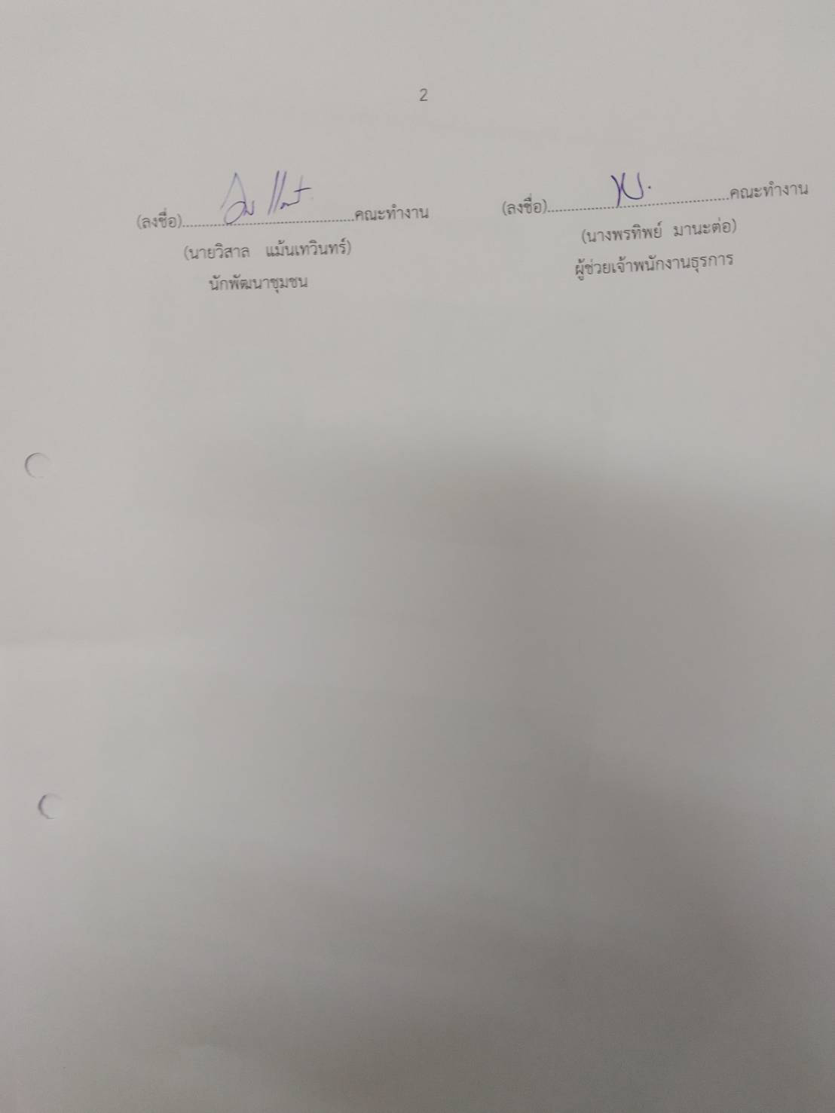

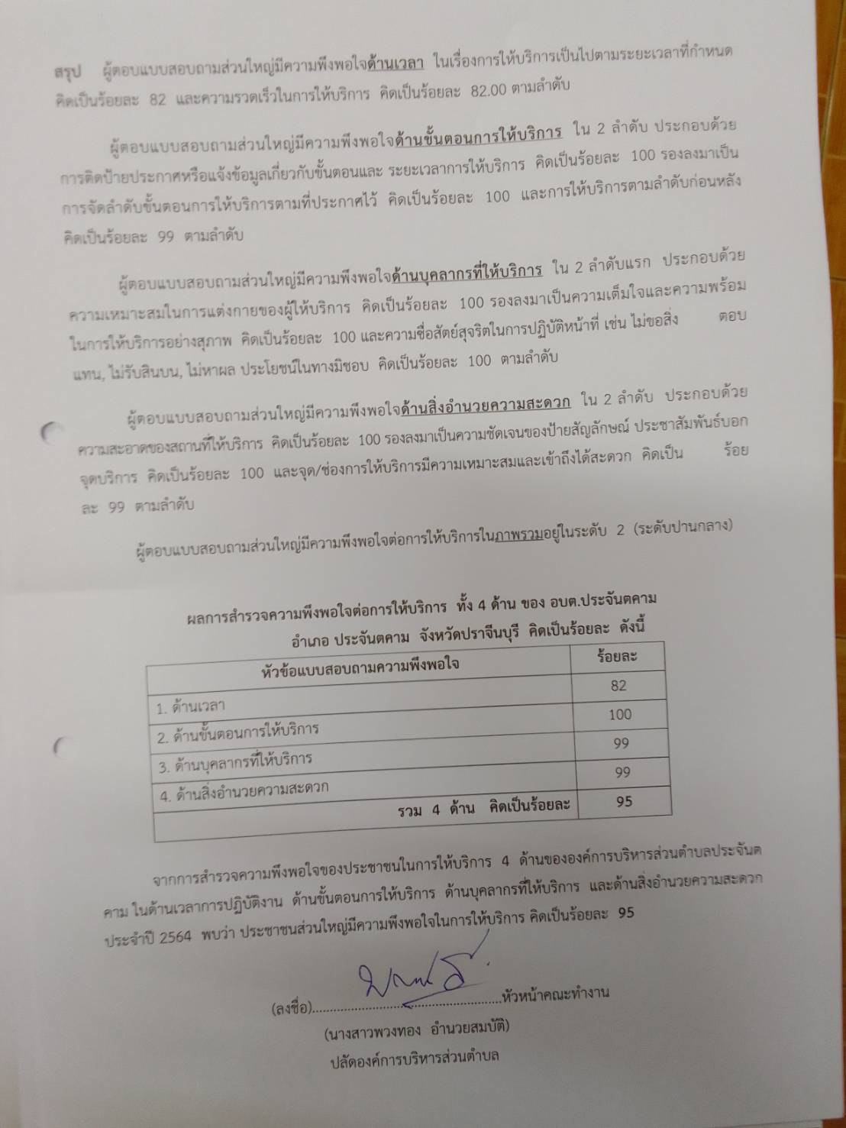

(ลงชื่อ)............................................คณะทำงาน (ลงชื่อ).............................................คณะทำงาน
(นายวิสาล แม้นเทวินทร์) (นางพรทิพย์ มานะต่อ)
นักพัฒนาชุมชน ผู้ช่วยเจ้าพนักงานธุรการ

